CALIS外文期刊网（CCC）的使用

一．资源简介
CALIS外文期刊网（简称CCC），是面向全国高校广大师生的一个外文期刊综合服务平台。是普通用户获取外文期刊论文的最主要途径。
本平台收录近10万种高校收藏的纸本期刊和电子期刊信息，其中有4万多种期刊的文章篇名信息周更新，目前期刊文章的篇名目次信息量达6000多万条。
CCC现有资源有：
约10万种纸本期刊和电子期刊；
4万多种外文现刊的篇名目次信息；
59个全文数据库，如Elsevier、Springer、EBSCO、IEL等；
12个文摘数据库，如SCI、EI、INSPEC等；
203个图书馆的馆藏纸本期刊信息；
492个图书馆购买的电子期刊信息。
CCC收录本校资源情况
230多种馆藏纸本期刊信息；
1800多种电子期刊信息（可直接链接到全文；
大型文摘数据库如SCI、EI、INSPEC、MEDLINE收录的期刊信息。
二．使用方法
1. 进入CCC
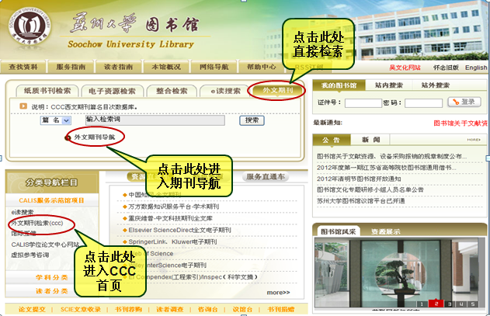
图1
在图书馆首页检索区点击“外文期刊”或在“分类导航”栏目下点击“外文期刊检索(ccc)”，如图1所示。
2. 期刊导航和检索
进入CCC后，点击“期刊浏览”，即进入期刊导航页（如图2所示）。
可按“数据库收录”查看各数据库所收录的期刊。如点击“SCI”，则可浏览SCI源期刊的收录情况。
可按首字母顺序浏览CCC所收录的期刊。
可按学科分类浏览各学科外文期刊情况。如图3所示。
在“期刊浏览”中可输入检索词检索期刊。
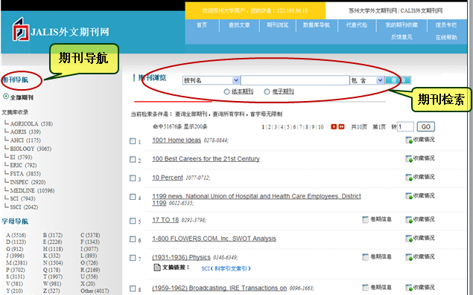
图2
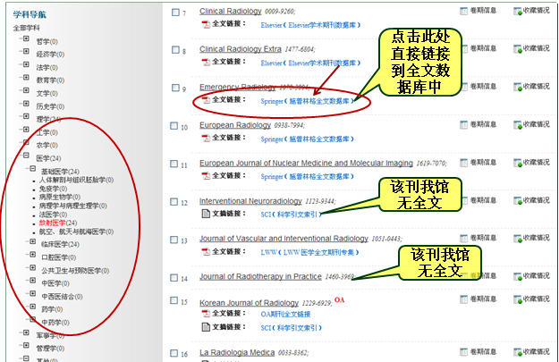
图3
3. 期刊文章检索
在CCC首页点击“查找文章”即进入期刊文章检索页面。提供了“篇目快速检索”和“篇目高级检索”两种检索方式。“篇目快速检索”见图4。
“篇目高级检索”如图5所示。
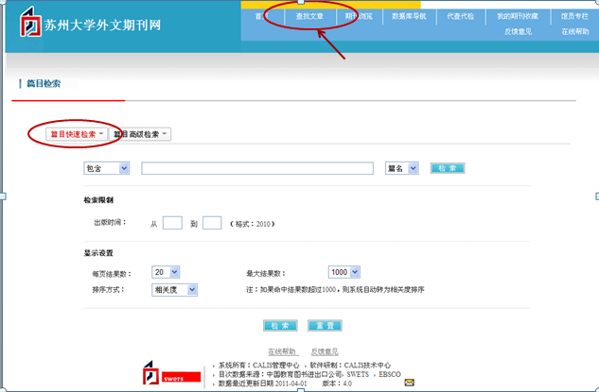
图4
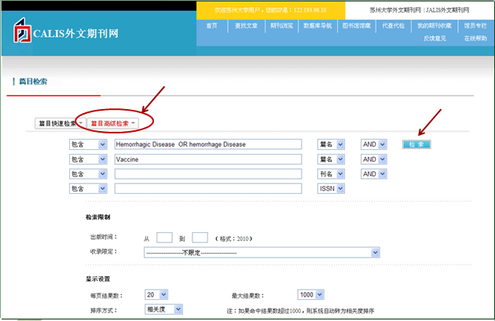
图5
检索结果如图6所示。
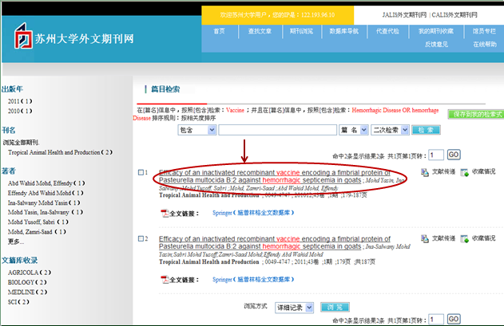
图6
在检索结果中点击文章篇名，进入该篇文章的篇目详细信息页，可查看该篇文章本馆馆藏情况，包括全文数据库收录情况、文摘数据库收录情况和纸本刊收藏情况（如图7所示）。
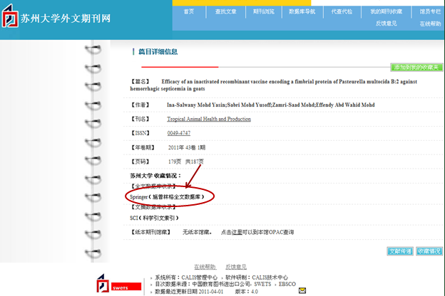
图7
如果本馆购买有全文数据库，则点击数据库链接进入数据库中该篇文献的信息页并下载和阅读全文（如图8所示）。没有全文的文章可通过馆际互借获得文献全文（见第三部分文献传递）。
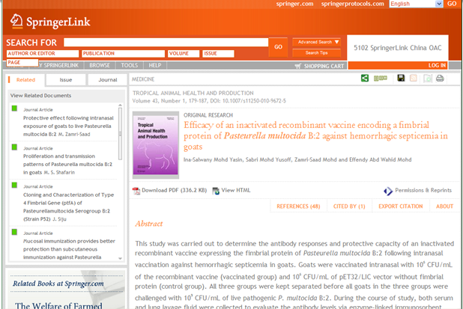
图8
4. “我的期刊收藏”的使用
在CCC首页或各检索结果页中，点击“我的期刊收藏”，选择“江苏省”、“苏州大学”，并使用学校一卡通或借书证号进行登录，并补全用户信息，如E-mail等，即可使用“我的期刊收藏”。如图9-11所示。
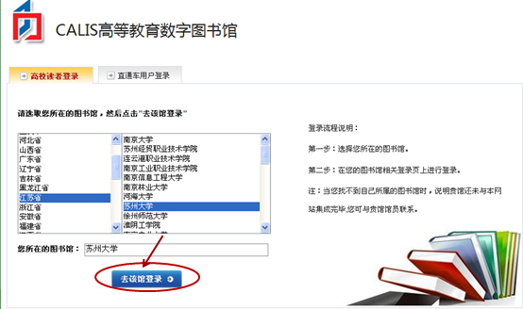
图9
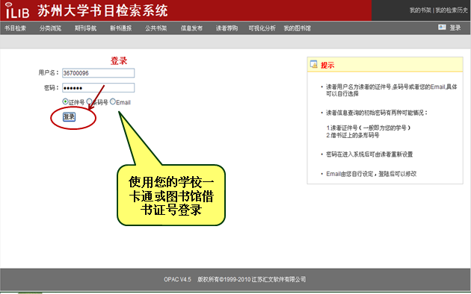
图10
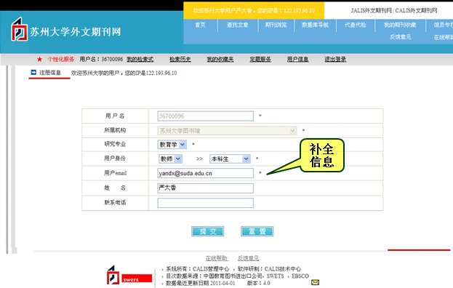
图11
登录进“我的期刊收藏”后，可保存所需要的检索式，以后再检索同一课题时不需要再次输入检索式，直接调用即可检索。
通过“我的期刊收藏”还可以设置定题服务，通过定题服务功能可定期自动获取某课题的最新文献，从而追踪课题中新进展。同一课题相关的文献不需要多次检索，设置定题服务后CCC系统会将更新后的相关文献每月定期发送到所填写的E-mail中，如图12-13。
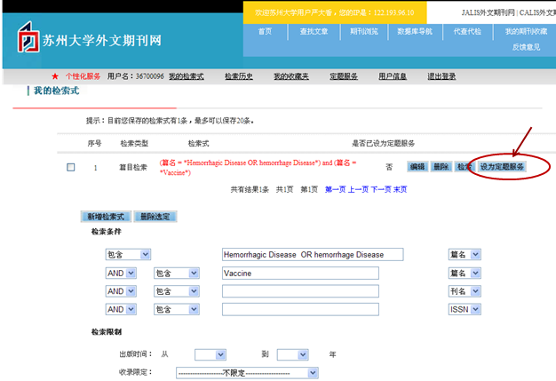
图12
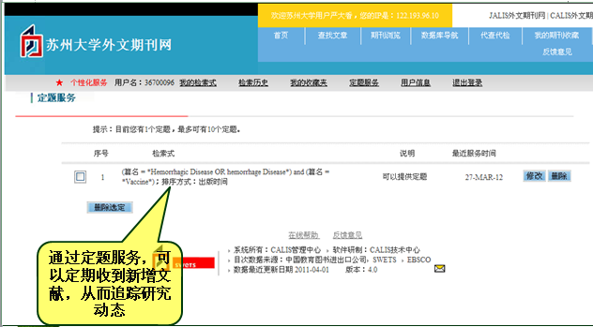
图13
三．文献传递
CCC中我馆没有全文的期刊文献，可通过CALIS文献传递获取全文。
在文献的“篇目详细信息”页中点击“文献传递”，查看有馆藏的图书馆并选择，发送文献传递申请。如图14-16所示。全文传递到后会直接发送到您的邮箱中。
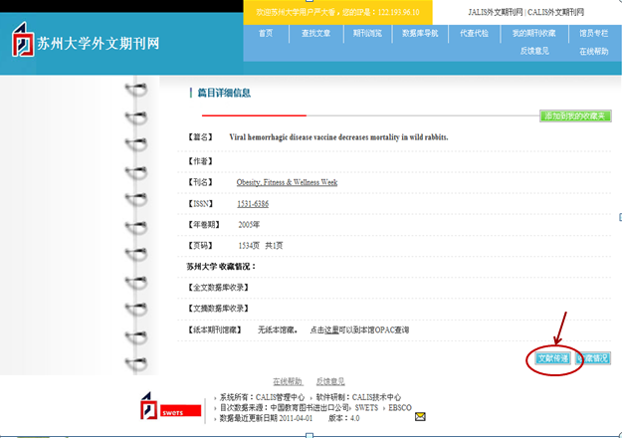
图14
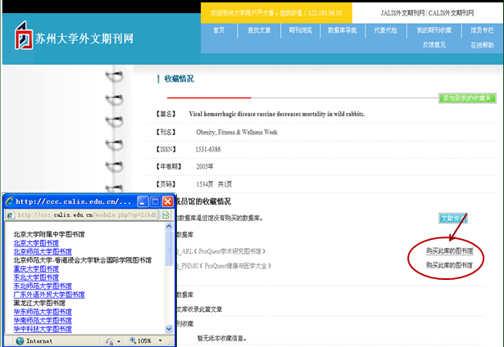
图15
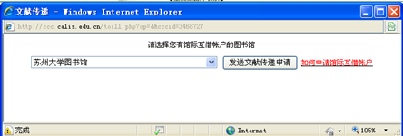
图16
第一次申请时系统会提示需要注册，按系统提示填写和完善信息即可，如图17-18所示。需要注意的是邮箱和电话必须填写清楚，否则会影响到您文献全文的收取。
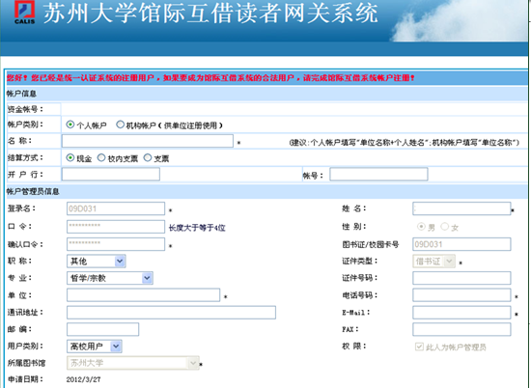
图17
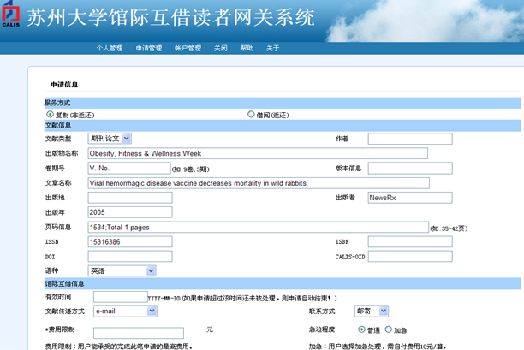
图18

